Załącznik nr 1 do zapytania ofertowego

, dnia
Nr postępowania 1/2021

(pieczęć wykonawcy)

FORMULARZ OFERTY

W odpowiedzi na ogłoszone postępowanie o udzielenie zamówienia publicznego w trybie zapytania ofertowego na zakup i dostawę wyposażenia w ramach programu Laboratoria Przyszłości składam niniejsza ofertę.

Nazwa wykonawcy ……………………….…………………………………………………

Adres ……..…………………………………………..……………………………………...…

Tel ………………….……………… Fax ………………………….…………………..………

REGON ……………………… NIP ……………………………..………………………..

e – mail ………………………………….……….…………………………………………

Oferuję wykonanie przedmiotu zamówienia zgodnie warunkami opisanymi w zapytaniu ofertowym na kwotę brutto ………………. zł słownie ………………………………………

Potwierdzam termin wykonania do 23.12.2021 r.

Oświadczenie i informacje dla wykonawcy:
- Formularz oferty musi być podpisany przez osobę lub osoby upoważnione do reprezentacji wykonawcy.
- Nieodłącznym elementem oferty jest wypełniony i podpisany przez osobę lub osoby upoważnione do reprezentacji wykonawcy wykaz materiałów, wyposażenia i pomocy dydaktycznych w ramach programu Laboratoria Przyszłości, który stanowi załącznik nr 3 do zapytania ofertowego.
- Oświadczam/y*, że:
- Powyższe ceny zawierają wszelkie koszty, jakie ponosi zamawiający w przypadku wyboru niniejszej oferty;
- W cenie oferty zostały uwzględnione wszystkie koszty niezbędne do wykonania zamówienia;
- Dysponuje/my* środkami finansowymi niezbędnymi do realizacji całości zamówienia;
- Zdobyłem/liśmy* konieczne informacje do przygotowania oferty;
- Zapoznałem/liśmy* się z lokalnymi warunkami realizacji przedmiotu zamówienia oraz zdobyłem/liśmy* wszelkie informacje konieczne do właściwego przygotowania oferty;
- Jeżeli nastąpią jakiekolwiek zmiany przedstawione w naszych dokumentach załączonych do oferty, natychmiast powiadomimy o nich zamawiającego.
- W przypadku udzielenia nam zamówienia zobowiązujemy się do zawarcia umowy w miejscu i terminie wyznaczonym przez zamawiającego oraz podejmiemy prace w w/w terminie i będziemy je prowadzić zgodnie z zasadami określonymi w zapytaniu ofertowym i umowie.
- Oświadczam, że wypełniłem obowiązki informacyjne przewidziane w art. 13 lub art. 14 RODO (rozporządzenie Parlamentu Europejskiego i Rady (UE) 2016/679 z dnia 27 kwietnia 2016 r. w sprawie ochrony osób fizycznych w związku z przetwarzaniem danych osobowych i w sprawie swobodnego przepływu takich danych oraz uchylenia dyrektywy 95/46/WE (ogólne rozporządzenie o ochronie danych) (Dz. Urz. UE L 119 z 04.05.2016, str. 1).) wobec osób fizycznych, od których dane osobowe bezpośrednio lub pośrednio pozyskałem w celu ubiegania się o udzielenie zamówienia publicznego w niniejszym postępowaniu. (W przypadku gdy Wykonawca nie przekazuje danych osobowych innych niż bezpośrednio jego dotyczących lub zachodzi wyłączenie stosowania obowiązku informacyjnego, stosownie do art. 13 ust. 4 lub art. 14 ust. 5 RODO treści oświadczenia Wykonawca nie składa (usunięcie treści oświadczenia np. przez jego wykreślenie).

…………………………………….. ……………………………………………… (miejscowość i data) (podpis oraz pieczęć wykonawcy)

*/ niepotrzebne skreślić

Załącznik nr 2 do zapytania ofertowego

(pieczęć wykonawcy)

Zamawiający:

Szkoła Podstawowa

w Krzęcinie
ul. Pogodna 4,
73-231 Krzęcin

Oświadczenie o braku podstaw do wykluczenia i spełnienia warunków udziału w postępowaniu

Przystępując do postępowania o udzielenie zamówienia publicznego pn. zakup i dostawę wyposażenia w ramach programu Laboratoria Przyszłości, działając w imieniu Wykonawcy:

…………………………………………………………………………………………………

……………………………………….…………………………………………………………..
(podać nazwę i adres Wykonawcy)

Oświadczam, że na dzień składania ofert nie podlegam wykluczeniu z postępowania i spełniam warunki udziału w postępowaniu, określone przez zamawiającego w zakresie:
  - sytuacji ekonomicznej lub finansowej,
  - zdolności technicznej lub zawodowej.

……………………………………….. ……………………………………… (miejscowość i data) (podpis oraz pieczęć wykonawcy)

Załącznik nr 3 do zapytania ofertowego

, dnia
Nr postępowania 1 / 2021

(pieczęć wykonawcy)

WYKAZ WYPOSAŻENIA

lp. | Nazwa | opis/wymagania techniczne | ilość | Cena jednostkowa  brutto | wartość brutto
1 | Drukarka 3D z akcesoriami. | Zabudowane lub wymienne boki drukarki, łączność WiFi, zdalny podgląd wydruku, pole robocze min. 15cm x 15cm x 15cm, kompatybilny slicer, gwarancja co najmniej 12 miesięcy, autoryzowany serwis na terenie Polski, SLA do 3 tygodni, serwis i wsparcie techniczne - serwis obowiązkowo na terenie RP, wsparcie techniczne w języku polskim, instrukcja obsługi w języku polskim (niekoniecznie papierowa). Interfejs w języku polskim lub angielskim.  Specyfikacja drukarki:  Technologia FDM/FFF  Przestrzeń robocza: 150 x 150 x 150mm  Max. temperatura ekstrudera: 240 º C  Podgrzewana platforma: tak, 100º C  Średnica filamentu: 1,75 mm  Średnica dyszy: 0,4 mm  Wysokość warstwy: 0,05 mm - 0,4 mm  Komora robocza: zamknięta  Chłodzenie wydruku: smart cooling 360 º;  Prędkość drukowania: 30-100 mm/s  Głośność:  -Instrukcje obsługi w języku polskim dostępne w formie cyfrowej i drukowanej  -Wdrożenie produktu w placówce (kalibracja, ustawienia, szkolenia)  -Możliwość uczestnictwa w szkoleniu on-line  -Usługi serwisowe na terenie całej Polski oraz bezpłatna infolinia ze wsparciem od wykwalifikowanych specjalistów  Specjalny i podgrzewany wyjmowany i elastyczny stół roboczy zapewniający możliwość pracy bez konieczności poziomowania.  W pełni automatyczna kalibracja platformy roboczej.  Wydruk m. in. własnych, stworzonych przez uczniów projektów, narzędzi dydaktycznych i pomocy naukowych dostępnych bezpłatnie, pamiątek, nagród i upominków z gotowych projektów, jak i stworzonych podczas zajęć, elementów makiet, wynalazków i modeli, które mogą zostać wykorzystane podczas lekcji, w pracy projektowej lub prezentacji. | 1 szt.

2 | Filament | Biodegradowalne filamenty kompatybilne z zakupionymi drukarkami.  W pakiecie do drukarki 3D FlashForge Adventurer 3:  6 x Filament PLA 0,5 Kg  1 x Dedykowany zestaw narzędzi  1 x Pendrive z materiałami do kursu online  1 x Drukowana instrukcja, podręcznik oraz wzory karty pracy  1 x Dostęp do portalu i kursu online  1 x Szkolenie startowe dla nauczyciela (4h)  - po szkoleniu nauczyciel otrzyma certyfikat nauczania podstaw druku 3D  W zestawie edukacyjnym powinien znajdować się pakiet 10 lekcji, które w prosty sposób wyjaśniają podstawy modelowania 3D oraz obsługę drukarki 3D i ogólnie dostępnego darmowego oprogramowania.  Lekcje powinny być stworzone w taki sposób, by już od pierwszych zajęć uczniowie mogli wykorzystać urządzenie w praktyce drukując własne konstrukcje.  Każda lekcja powinna składać się z trzech elementów rozwijających umiejętności związane z modelowaniem, drukiem 3D i realizacją projektu niezbędnych do stworzenia praktycznej konstrukcji użytkowej. Każda lekcja powinna zawierać określone cele realizujące elementy podstawy programowej w ramach zajęć. | 1kpl
3 | Mikrokontroler z czujnikami i akcesoriami | Mikrokontroler wraz z wyposażeniem dodatkowym, a w szczególności: płytki stykowe prototypowe oraz zestaw przewodów.  Zestaw TME-EDU-ARD-2. Arduino Uno dla początkujących i średnio zaawansowanych adeptach programowania lub równoważny zgodny z projektem Laboratoria Przyszłości  Zestaw uruchomieniowy:  edukacyjny Arduino lub równoważny spełniający poniższe parametry:  Komponenty:- A000066-  KPS-3227- MCP23008- MCP9701-  TSOP2236- WS2818 RGB LED·  Wyświetlacz:7-segmentowy LCD 2x16 znaków- OLED (128x64)· Rodzaj złącza- Arduino gniazdo- listwa kołkowa- USB B- zasilające· Interfejs-  GPIO,- I2C - IrDA- SPI- UART- USB·  Właściwości:  buzzer-  czujnik temperatury-  czujnik światła-  mikrofon elektretowy-  potencjometr-  potencjometr do regulacji kontrastu ·  Zawartość zestawu:- dokumentacja- kabel USB A - USB B-płyta prototypowa | 1kpl
4 | Lutownica / Stacja lutownicza z gorącym powietrzem | Lutownica / Stacja lutownicza z gorącym powietrzem  Z funkcją regulacji temperatury i cyfrowym wyświetlaczem LED. Konstrukcja ESD  -zabezpieczenie przed zbieraniem się ładunku elektrostatycznego. Parametry minimalne stacji lutowniczej:  Moc: 75W  Napięcie zasilania:  220-240V~50Hz  Zakres temperatur: 200-480°C  Dokładność temperatury: +/- 1°C Czas nagrzewania: 15 s do 350°C  Parametry minimalne stacji hot air: Moc: 750W  Napięcie zasilania: 220-240V~50Hz  Zakres temperatur: 100-480°C  Dokładność temperatury: +/- 2°C Przepływ powietrza 120 l/min  Czas nagrzewania: 10 s do 350°C | 1 szt.
5 | Kamera przenośna cyfrowa wraz z akcesoriami / aparat z funkcją nagrywania z akcesoriami | Jakość zapisu min. Full HD  Stabilizator obrazu - optyczny lub cyfrowy.  Wyposażony w matrycę o przekątnej jednego cala model RX100 III pozwalający na uzyskanie wysokiej jakości zdjęć.  Obiektyw Carl Zeiss o ogniskowych 24-70 (ekwiwalent 35mm) i jasności 1.8-2.8.  Przetwornik obrazu CMOS Exmor R® typu 1,0" o efektywnej rozdzielczości 20,1 megapiksela, Wykonany w technologii BSI przetwornik obrazu CMOS Exmor R typu 1,0".  Procesor BIONZ X™ lub równoważny  Obiektyw ZEISS® Vario-Sonnar® T* 24 – 70 mm F1,8-2,8, lub równoważny  Maksymalna ogniskowa 70 mm i jasność F2,8  Format XAVC S 50 Mb/s  Zapis w formatach XAVC S i AVCHD,  Zapis materiału Full HD w formacie XAVC S może się odbywać przy przepływności 50 Mb/s,  Nagrywanie w formacie AVCHD, obsługiwanym przez wiele programów edycyjnych.  Parametry minimalne:  Przetwornik obrazu CMOS Exmor R™ typu 1,0" (13,2 x 8,8 mm)·  Liczba pikseli (efektywnie):  20,1 megapiksela,  Typ obiektywu:  Obiektyw ZEISS Vario-Sonnar® T*,  Zoom optyczny: 2,9x,  Czułość ISO (fotografia) (zalecany wskaźnik ekspozycji): ISO 125–25 600,  Wbudowany wizjer elektroniczny OLED Tru-Finder,  Odchylany o 180° ekran LCD do wykonywania autoportretów, Wymiary (szer. x wys. x gł.): 101,6 x 58,1 x 38,3 mm,  Waga: 263 g (sam aparat), 290 g  (z akumulatorem i nośnikiem danych). | 1 szt.
6 | Statyw z akcesoriami | Parametry minimalne:  Zastosowanie Foto, Video 3D Pasmo: 1/4" (6.4 mm)  Dodatkowa funkcja: Leveling device  Głowica statywu: 3D: 3-Way Head Maksymalne obciążenie: 500 g Materiał: Aluminium  Noga statywu:  4-częściowy (3x rozciągany)  Uchwyt: brak · Gumowe stopki  Maks. grubość profilu: 16,8 mm Regulowana wysokość: 36,5 -106,5 cm  Regulacja wysokości kolumny środkowej: ręczna  Waga: 520 g  Gwarancja nie krótsza niż 2 lata. | 1szt
7 | Mikroport z akcesoriami | Nie wymagający podłączenia kablowego między nadajnikiem a odbiornikiem  Kompaktowy, lekki i łatwy w użyciu system mikrofonów bezprzewodowych do lustrzanek cyfrowych, kamer bezlusterkowych i kamer wideo lub urządzeń mobilnych, który zapewnia szczegółowy, nadający się do emisji dźwięk.  Zaczep do paska na odbiorniku służący jako uchwyt na stopkę aparatu do łatwego mocowania, dołączone dwa kable wyjściowe: TRS do kamer i TRRS do smartfonów lub tabletów.  Nadajnik przypinany z wbudowanym mikrofonem  Dołączony mikrofon lavalier SR-M1. Blink500 działający w wolnym od zakłóceń paśmie 2,4 GHz i skokowym wyborem wolnych kanałów. | 1szt
8 | Oświetlenie do realizacji nagrań | Lampa ze statywem i żarówką  Zestaw oświetleniowy, w skład którego wchodzi oprawa oświetleniowa światła stałego SOFTBOX o wymiarach minimum 40x40cm, żarówka fotograficzna o mocy minimum 65W oraz statyw studyjny.  Studyjno-plenerowy, trzysekcyjny statyw oświetleniowy.  Maksymalna wysokość 230cm, wysokość robocza 2200 cm, wygodne zaciski sekcji, głowica studyjna 16mm z gwintem uniwersalnym 1/4". Statyw przeznaczony do pracy z małymi i średnimi lampami oraz zestawami oświetleniowymi. Rozstaw nóg (od stopki do stopki) 75cm.  Świetlówka fluorescencyjna o mocy minimum 65W o naturalnej temperaturze barwowej 5500K odpowiadającej temperaturze światła dziennego.  Specyfikacja:  Wymiary czaszy: min. 40x40cm  Mocowanie żarówki: gwint E27 Żarówka: min. 65W  Temperatura barwowa:5500K Wysokość robocza: max. 230cm Głowica: ruchoma, pozwala na zmianę kąta świecenia  Odbłyśnik: Wewnętrzny | 1 kpl
9 | Mikrofon kierunkowy z akcesoriami | Kompaktowy kierunkowy mikrofon pojemnościowy, który zapewnia doskonałe nagrania dźwiękowe do wideo.  Zintegrowany uchwyt tłumika pomagający uniknąć hałasu przenoszonego mechanicznie. Dołączone kable z dwoma wyjściami TRS i TRRS umożliwiające nagrywanie dźwięku zarówno za pomocą lustrzanek cyfrowych, jak i smartfonów. | 1szt
10 | Gimbal | Kompaktowy stabilizator dla aparatów bezlusterkowych i DSLR cechuje się składaną konstrukcją i intuicyjnym funkcjami, dając nowe możliwości twórcom wszelkiej treści video. Składana konstrukcja urządzenia nie tylko ułatwia jego transport i przechowywanie, ale też zapewnia rozszerzone możliwości nagrywania. Tryb SuperSmooth wyrównuje mikrodrgania i zwiększa moment obrotowy, stabilizując nawet 100 mm obiektywy zmiennoogniskowe.  Pokrętło gwarantujące precyzyjne ustawienie ostrości niezależnie od sytuacji.  Dwuwarstwowa płyta montażowa Manfrotto + Arca kompatybilna ze sprzętem popularnych marek. Przełączanie się na tryb portretowy za pomocą jednego dotknięcia. Wbudowany ActiveTrack 3.0 powodujacy, że gimbal wykorzystuje sygnał źródłowy z kamery, aby śledzić nagrywany obiekt.  Akcesoria zawarte w zestawie: Gimbal,  Statyw plastikowy,  Płytka montażowa,  Podpora obiektywu,  Podwyższenie aparatu,  Kabel zasilający USB-C  (40cm),  Kabel MCC: USB-C, Sony  Multi, Micro-USB, Mini-USB, Zapinany pasek x 2,  Śruba montażowa D-Ring 1/4" x2, Śruba 1/4"  Specyfikacja techniczna:·  Przetestowany udźwig: 3,0 kg, Maksymalna prędkość kątowa gimbala przy sterowaniu ręcznym:  Oś Pan: 360°/s, Oś Tilt: 360°/s,  Oś Roll: 360°/s,  Punkty końcowe: Oś obrotu Pan: 360° pełen zakres,  Oś obrotu Roll: -240° do +95°,  Oś Tilt: -112° do +214°, Częstotliwość pracy:  2.4000-2.4835 GHz, ·  Moc nadajnika: < 8 dBm Temperatura pracy: -20° do 45° C, Mocowania akcesoriów: mocowanie w standardzie NATO, otwór mocujący M4, otwór na śrubę 1/4”-20, zimna stopka, port transmisji obrazu/ silnika follow focus (USB-C), port RSS (USB-C), port silnika follow, focus (USB-C),  Akumulator: model: RB2-3400 mAh -7.2 V, rodzaj ogniw: 18650 2S, pojemność: 3400mAh, energia: 24.48 Wh, maksymalny czas pracy: 14 godzin, czas ładowania: ok. 2 godziny przy użyciu szybkiej ładowarki 18W(protokoły PD i QC 2.0), zalecana temperatura ładowania: 5° do 40° C,  Połączenie: Bluetooth 5.0; USB-C, Wspierane mobilne systemy operacyjne: iOS 11 lub wyższy; Android 7.0 lub wyższy  Wymiary: złożony: 26 × 21 × 7,5 cm  (z uchwytem), rozłożony: 40 × 18,5 × 17,5 cm (z uchwytem, bez rozszerzonego gripa/ statywu),  Waga: gimbal: ok. 1216 g (z akumulatorem, bez płytki montażowej), szybkozłączka (Dolna/Górna) ok. 102 g, rozszerzony Grip/Statyw (Metalowy): ok. 226 g | 1szt
10 | Stół roboczy kuchenny z gniazdem zasilającym | Stół wyposażony w potrójne gniazdo z zestawem do mocowania pod blatem. W blacie przelotka do wygodnej organizacji kabli.  wym. blatu 90 x 90 cm  wym. stelaża 80 x 80 cm | 6 szt.
11 | Zestaw kulinarny dla 1 ucznia do obróbki termicznej | Zestaw wyposażenia kuchennego na stanowisko pracy ucznia do wykonywania prostych potraw poddanych obróbce termicznej, np. naleśników, pierogów, zup, dań makaronowych czy z ryżem.  Skład zestawu: Zestaw garnków, 1 kpl.  Zestaw 3 garnków o różnych wielkościach, z miarką w środku. Garnki o wyprofilowanych krawędziach i wyposażone w pasujące pokrywki z otworami ułatwiającymi odcedzanie.  Zestaw zawiera patelnię z nieprzywierająca powłoką. Garnki i patelnia są przystosowane do każdego rodzaju kuchni, w tym płyt indukcyjnych i piekarników. Wszystkie elementy zestawu wykonane ze stali nierdzewnej. Można myć w zmywarce.  śr. garnków i patelni 16 cm, 20 cm, 24 cm, 24 cm; poj. 1,9 l, 3,6 l, 6,1  Patelnia mała, 1 szt - Przystosowana do kuchni gazowej i elektrycznej oraz płyty indukcyjnej. śr. 22 cm  Miska, 18 cm, 1 szt –  Metalowa miska o poj. 1,7 l – 1szt.  Miska, 26 cm, 1 szt  Metalowa miska o poj. 3,5 l. Obieraczka mix kolorów, 1 szt - Wykonana z tworzywa sztucznego Deska do krojenia duża 1 szt - Wykonana z tworzywa sztucznego · Stolnica, 1 szt. - w kształcie trapezu z kołnierzem na krótszych bokach.  Z małą krawędzią dolną uniemożliwiająca poruszanie stolnicy podczas ugniatania ciasta. wym. 70 x 52 cm  Wałek, 1 szt. - Wykonany z drewna bukowego, dł. 39 cm, śr. 6 cm · Ubijaczka, 1 szt. Metalowa ubijaczka o dł. 26 cm.  Łyżka cedzakowa, 1 szt. - Metalowa łyżka cedzakowa o dł. 32,5 cm. Chochla, 1 szt. - Metalowa chochla o dł. 32,5 cm.  Łopatka kuchenna mix kolorów, 1 szt. - Wykonana z tworzywa sztucznego, dł. 32 cm  Nóż 15 cm, 1 szt. - Nóż uniwersalny, dł. 15 cm  Szpatułka mix kolorów, 1 szt. - do mieszania. Wytrzymująca działanie wysokich temperatur, dł. 24,5 cm, temp. max. 100°C ·  Tarka mix kolorów, 1 szt. - Wykonana z tworzywa sztucznego. wym. 13 x 10,6 x 20 cm  Podkładka kuchenna mix kolorów, 1 szt. - Odporna na działanie wysokiej temperatury. wym. 16 x 16 cm, temp. max. 100°C  Dozownik z miarką 1 l, 1 szt. - Wyposażony w miarkę, wygodny dziubek do precyzyjnego przelewania lub przesypywania i rączkę. Wykonany z tworzywa sztucznego. poj. 1 l  Kuchenka elektryczna/płyta elektryczna, 1 szt. - Wolnostojąca. Parametry minimalne:  - Zakres regulacji mocy: 200-1800 W;  - Zasilanie: 220-240 V ~ 50 Hz;  - Moc 1800 W;  - Dotykowy panel funkcyjny z wyświetlaczem LCD;  - Blokada przycisków;  - Timer: 0-180 min | 6 szt.
12 | Zestaw kulinarny dla 1 ucznia - podstawowy | Zestaw podstawowych naczyń i wyposażenia kuchennego na stanowisko pracy ucznia. Umożliwiający wykonanie najprostszych potraw takich jak: kanapki, sałatki warzywne i owocowe, koreczki i inne przekąski. Skład zestawu:  Miska plastikowa 3 l, 1 szt. - wykonana z tworzywa sztucznego, pojemność 3l ·  Miska plastikowa 5 l, 1 szt. - wykonana z tworzywa sztucznego, pojemność 5l ·  Łyżki do sałaty mix kolorów, 1 szt.- Dwie łyżki do sałaty. Jedna w formie widelca. dł. 23 cm ·  Zastawa stołowa, 1 szt. - Składająca się z dużego płaskiego talerza, małego talerza, miseczki na zupę i kubka.  Tarka mix kolorów, 1 szt. - Wykonana z tworzywa sztucznego. wym. 13 x 10,6 x 20 cm ·  Deska do krojenia mała, 1 szt. - Wykonana z tworzywa sztucznego. · Obieraczka mix kolorów, 1 szt. - Wykonana z tworzywa sztucznego. · Nóż 13 cm, 1 szt.  Ubijaczka, 1 szt. - Metalowa ubijaczka o dł. 26 cm  Szpatułka mix kolorów, 1 szt. - Nadająca się do mieszania. Wytrzymująca działanie wysokich temperatur. dł. 24,5 cm, temp. max. 100°C  Chochla, 1 szt. -  Metalowa chochla o dł. 32,5 cm Łyżka stołowa, 1 szt.  Widelec, 1 szt.  Nóż, 1 szt.  Łyżeczka, 1 szt. | 6 szt
13 | Robot wielofunkcyjny | Robot kuchenny z 8-stopniową regulacją prędkości i 6 funkcjami: mielenia, miksowania, ubijania, szatkowania, ugniatania i rozdrabniania. W skład wyposażenia wchodzi: maszynka do mielenia, nasadka masarska, nasadka kebbe, 3 rodzaje mieszadeł (mieszadło, trzepaczka, hak), wyjmowana tacka ociekowa. Robot jest zabezpieczony przed przegrzaniem i przypadkowym uruchomieniem. Ma antypoślizgową bazę.  Elementy wykonane ze stali szlachetnej - można myć w zmywarce.  wym. 18 x 36 x 34,6 cm  Dane techniczne:  Moc: 1000 W  Napięcie: 220-240 V  Poj. misy: 4,5 l  Dł. przewodu: 1,2 cm | 2 szt.
14 | Mikser | Mikser z 5-stopniową regulacją prędkości i funkcją turbo.  W skład wyposażenia wchodzą dwie trzepaczki i dwa haki.  moc 250 W  dł. przewodu 1,1 m | 3 szt.
15 | Blender z akcesoriami | Blender z funkcją płynnego ustawiania prędkości oraz ostrzami i przystawką miksującą ze stali nierdzewnej. Wyposażony w dwa pojemniki (jeden do osadzania noży), wielokierunkowe dwa noże ze stali nierdzewnej, do rozdrabniania i siekania warzyw, owoców, orzechów, mięsa, żółtego sera, przystawkę miksującą do przyrządzania koktajli, zup, przecierów oraz dwa mieszadła trzepakowe do ubijania piany z białek i lekkich sosów.  Specyfikacja techniczna:  · Zasilanie: 220-240 V 50/60 Hz  · Moc: 1200 W  · Pojemniki: 700 ml i 1000 ml | 2 szt.
16 | Opiekacz | Opiekacz z trzema wymiennymi płytkami: do kanapek, grillowania i gofrownicą.  wym. 24,5 x 22,8 x 9 cm  moc: 750 W | 3 szt.
17 | Kuchenka elektryczna z piekarnikiem elektrycznym | Wolnostojąca kuchnia z płytą indukcyjną i elektrycznym  piekarnikiem. · wym. 50 x 60 x 85 cm Specyfikacja techniczna: ·  Moc całkowita: 10,2 kW ·  Grzałka górna: 900 W  Grzałka dolna: 1100 W ·  Grzałka pierścieniowa termoobiegu:  2000 W  Grill elektryczny: 2000 W  Podłączenie do zasilania: 400 V | 1 szt.
18 | Lodówka wysoka | Lodówka z automatyczną funkcją odszraniania, Super Chłodzenia i Super Zamrażania. Wyposażona w oświetlenie LED, półki ze szkła hartowanego, podstawkę na jajka, 3 szuflady w zamrażarce i tackę na lód. Dodatkowe funkcje: cicha praca, alarm podwyższonej temperatury i alarm niedomkniętych drzwi. · wym. 54,5 x 59 x 180 cm  Funkcjonalność:  · Klasa energetyczna: F  · Total NoFrost  · Simple InsideControl  · VitControl Plus  · FlexiShelf: 3+1  · Uniwersalne drzwi: L / P  · Automatyczne odszranianie  /chłodziarka/  · Safety Glass  · SlimSize  · DoorShelf: 3  · Uchwyt zintegrowany  Dane techniczne:  · Pojemność całkowita [l]: 250  · Pojemność chłodziarki netto [l]: 180  · Pojemność zamrażarki netto [l]: 70  · Klasa zamrażarki: 4  · Klasa klimatyczna: ST  · Zdolność zamrażania [kg / 24 h]:  3,5  · Czas przechowywania razie braku zasilania: 10h  · Poziom hałasu [dB]: 41  · Klasa hałasu: C  · Roczny pobór energii [kWh]: 274  · Czynnik chłodniczy: R600a | 1 szt.
19 | Zestaw mebli kuchennych | Przynajmniej 4 szafki dolne i górne, blat roboczy szary, zlewozmywak, kolor biały.  Skład zestawu:  Szafka kuchenna 2 szt. - wykonana z płyty laminowanej o gr. 18 mm, w tonacji klonu. Nóżki umożliwiające wypoziomowanie szafki.  1 półka, wym. 82 x 60 x 82,2 cm, z cokołem o wys. 10 cm  Drzwi do szafki kuchennej, 2 szt. 3 kpl - wykonane z białej płyty laminowanej o gr. 18 mm. Wyposażone w zawiasy 90 stopni z cichym domykiem.  Szafka kuchenna z 3 szufladami 1 szt. - wykonana z płyty laminowanej o gr. 18 mm, w tonacji klonu. Wyposażona w wytrzymałe, trwałe szuflady kasetowe. Szuflady wyposażone w metalowe prowadnice, z mechanizmem samodomykającym. Nóżki umożliwiają wypoziomowanie szafek.  Wym. górnej szuflady: 70 x 42 x 7 cm,  wym. dolnych szuflad: 70 x 42 x 23 cm, wym. 82 x 60 x 82,2 cm, z cokołem o wys. 10 cm  Szafka kuchenna pod zlewozmywak  1 szt. - wykonana z płyty laminowanej o gr. 18 mm, w tonacji klonu. Nóżki umożliwiające  wypoziomowanie szafki.  Zlew, bateria oraz syfon w komplecie. Bez półki,  wym. 82 x 60 x 82,2 cm, z cokołem o wys. 10 cm  Blat kuchenny do szafek, 164 cm 1 szt. –  Blat o długości pokrywającej 2 szafki kuchenne. dł. 164 cm, laminowany HPL, o gr. 38 mm. szer. 60,5 cm · Blat kuchenny do szafek Grande, 164 cm - z wycięciem na zlew po prawo 1 szt. o długości pokrywającej 2 szafki kuchenne, z wycięciem pod zlewozmywak po prawej stronie. dł. 164 cm, laminowany HPL, o gr. 38 mm. szer. 60,5 cm  Szafka kuchenna wisząca 4 szt. wykonana z płyty laminowanej o gr. 18 mm, w tonacji klonu.  1 półka, wym. 82 x 35 x 40 cm · Drzwi do szafki kuchennej wiszącej, 2 szt. 4 pary - wykonane z białej płyty laminowanej o gr. 18 mm.  Wyposażone w zawiasy 90 stopni z cichym domykiem.  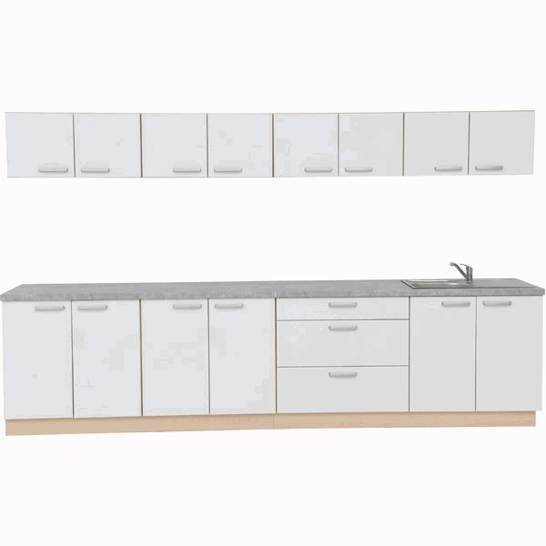zdjęcie poglądowe | 1 szt
20 | Blacha do pieczenia | wym. 24,5 x 36 x 6 cm | 2 szt.
21 | Tortownica | śr. 26 cm metalowa | 2 szt.
22 | Forma na muffiny | Na 12 papilotek. metalowe | 2 szt.
23 | Dozownik z miarką 1 L | Wyposażony w miarkę, wygodny dziubek do precyzyjnego przelewania lub przesypywania i rączkę.  Wykonany z tworzywa sztucznego. · poj. 1 l | 6 szt.
24 | Miska z pokrywką 1 l, 1,5 l, 3 l | Zestaw  1l, 1,5l, 3l - Miski z tworzywa sztucznego o różnych pojemnościach. | 1 szt.
25 | Zestaw fartuszków i rękawic kuchennych | Skład zestawu: - Fartuszki kuchenne, mix kol.,  W rozmiarze uniwersalnym dzięki regulacji za pomocą suwaka. Fartuszki wiązane w pasie. Wykonane z bawełny.  Po 5 sztuk w jednym kolorze. - Rękawica kuchenna, 5 szt. - Rozmiar dziecięcy.  Rękawica kuchenna duża mix wzorów, 1 szt. | 1 kpl.
26 | Czajnik elektryczny | Czajnik o pojemności 1,7 l ze wskaźnikiem poziomu wody. Wyposażony w płaską grzałkę, filtr antywapienny i obrotową, antypoślizgową podstawę ze schowkiem na przewód sieciowy. Czajnik z funkcją łatwego otwierania (EasyOpen) dzięki przyciskowi w rączce, zabezpieczenie przed przegrzaniem oraz podświetlany włącznik.  Obudowa z tworzywa sztucznego. moc: 1800 - 2150 W  dł. przewodu 0,7 m | 1 szt.
27 | Sito | Metalowe sito  Średnica – 10 cm | 1 szt.
28 | Durszlak | Durszlak wykonany z tworzywa sztucznego  Średnica – 20 cm | 1 szt.
29 | Wózek 3-półkowy | Wózek kelnerski do samodzielnego montażu, wykonany ze stali nierdzewnej, z półkami ze stali chromowanej, wyposażony w 4 skrętne, gumowe koła i 2 hamulce. wym. półek 83 x 51 cm  wym. wózka 86 x 54 x 92 cm maksymalne obciążenie 145 kg  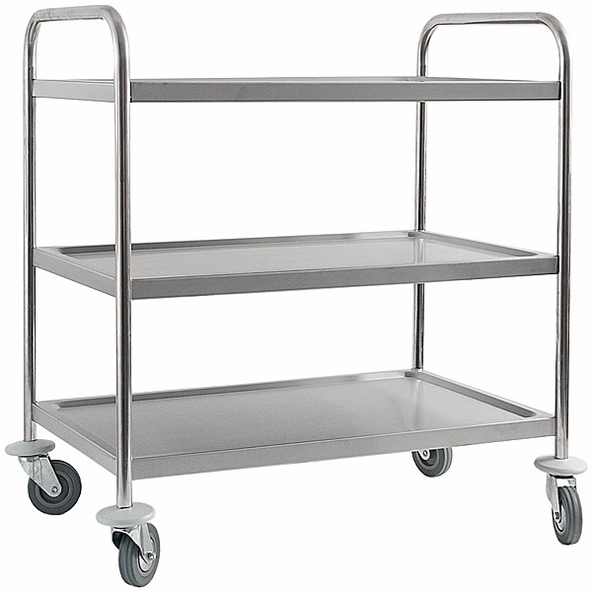 zdjęcie poglądowe | 1 szt.
30 | Zestaw mebli do pracowni | Kolor biały, przynajmniej 3000 mm długości  Szafa z witryną 2- biała, 2 szt.  Szafy na cokole wykonane z laminowanej płyty wiórowej o gr. 18 mm w tonacji białej.  -wym. 76 x 40 x 185 cm  Szafa wysoka dwudrzwiowa - biała,  2 szt.  Szafa 2-drzwiowa wykonana z białej płyty laminowanej o gr. 18 mm. Wyposażona w 4 półki i zamek z kluczem.  -wym. 76 x 40 x 185 cm  Regał - biały, 2 szt.  -wym. 82 x 38 x 117,4 cm  Drzwi wysokie 90 st. z zamkiem 2 szt. - białe, 2 szt.  Długość zestawu: 4,68 m.  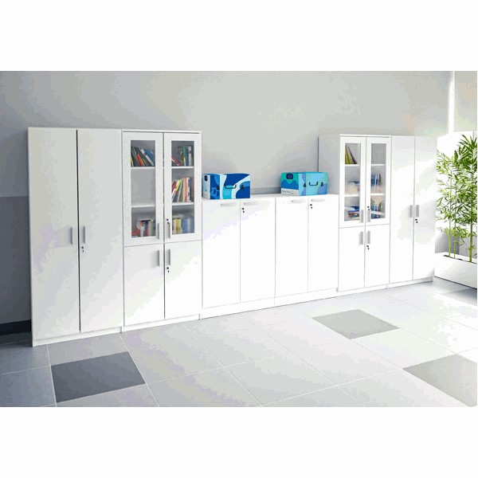  zdjęcie poglądowe | 2 kpl.
31 | Robot edukacyjny z akcesoriami | Skład zestawu: - robot EDU (2 szt.), - BBC micro:bit (2 szt.), - uchwyt baterii do BBC micro:bit, - dedykowana aplikacja z 15 scenariuszami zajęć - Photon Magic Dongle (2 szt.),  - kable USB i microUSB (2 kpl.), - adapter USB - microUSB (2 szt.), - uchwyt do robota (2 szt.)  - magnes neodymowy (2 szt.)  - 15 scenriuzy Moduł Robotyka i Kodowanie pomocy dydaktycznej, która wesprze nauczycieli informatyki w kształtowaniu kompetencji z zakresu STREAM (z ang. Science, Technology, Reading, Engineering, Arts, Mathematics). Połączyliśmy minikomputer micro:bit oraz interdyscyplinarnego robota Photon, kompatybilnego ze wszystkimi popularnymi środowiskami programowania, tworząc wyjątkowy zestaw do prowadzenia lekcji zarówno z programowania, jak i robotyki. Robot wyprodukowany w Polsce, z możliwością nauki w klasach min I-VIII szkoła podstawowa. Robot wyposażony w min 10 czujników, umożliwia programowanie na różnych poziomach poprzez obsługę więcej niż jednego języka programowania (m.in. bloczkowy, Scratch, tekstowy, JavaScript i Python).  Minimalne możliwości robota: zmiana podświetlenia LED (RGB), wykrywanie zmian oświetlenia, wykrywanie dotyku, wydawanie dźwięków, wykrywanie przeszkód, pomiar odległości, komunikacja z innymi robotami, wykrywanie kontrastu podłoża, system podążania po czarnej linii, pomiar przejechanej odległości, pomiar kąta obrotu. współdziałanie robota z „podłogą interaktyną/ magicznym dywanem” Wymiary robota: Szerokość: 17,2 cm Długość: 17 cm Wysokość: 19 cm Waga robota: 690 g  Bateria: akumulator 2600mAh (9.62 Wh) z czasem pracy do 8 godzin Ładowanie: czas ładowania baterii to 3 godziny, robot sygnalizuje naładowanie świecąc czułkami na zielono.  Łączność: Bluetooth 4.0  Certyfikaty: Deklaracja zgodności CE (RoHS, EN-71)  Konstrukcja robota musi być w pełni bezpieczna dla dzieci, nie posiadać wystających kabli, wymiennych baterii czy bezpośredniego dostępu do układów elektronicznych.  Wykonana z wytrzymałych, odpornych na uderzenia i upadki materiałów.  Musi posiadać wszystkie wymagane certyfikaty bezpieczeństwa.  Zawartość zestawu:  Autoryzowany serwis na terenie Polski, SLA do 3 tygodni - aplikacje, instrukcja obsługi i wsparcie techniczne w języku polskim,  -możliwość integracji z odpowiednim oprogramowaniem komputerowym oraz możliwość zdalnego kierowania ruchem robota poprzez urządzenia mobilne,  - możliwość programowania na różnych poziomach poprzez obsługę więcej niż jednego języka programowania (m.in. bloczkowy; Scratch, tekstowy; JavaScript i Python).  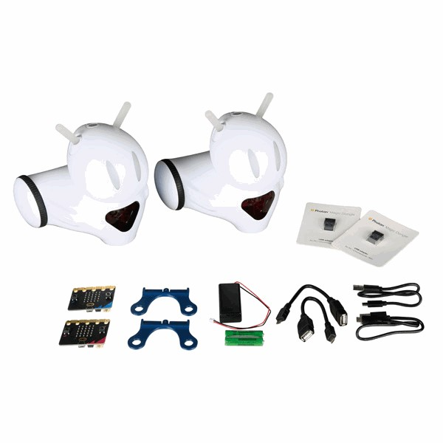  zdjęcie poglądowe | 3 szt.
32 | Stół | 160x80 rozm. 6-8 osobowy, stelaż aluminium, blat szary, obrzeże ABS, narożniki proste  Blaty z płyty laminowanej o gr. 18 mm z obrzeżem ABS o gr. 2 mm dostępne w odcieniu białym.  Narożniki blatów proste. Stelaż odcieniu aluminiowym.  Nogi stołów wyposażone w plastikowe zatyczki chroniące podłogę przed zarysowaniem. | 6 szt.
33 | Stół | 80x80 rozm. 6, 4os., stelaż aluminium, blat szary, obrzeże ABS, narożniki proste  Blaty z płyty laminowanej o gr. 18 mm z obrzeżem ABS o gr. 2 mm w odcieniu szarym.  Narożniki blatów proste. Stelaż w odcieniu aluminiowym.  Nogi stołów wyposażone w plastikowe zatyczki chroniące podłogę przed zarysowaniem. | 1 szt.
34 | Zestaw mebli do pracowni z płyty laminowanej | wym. 316,8 x 41,5 x 161,6 cm  Meble wykonane z płyty laminowanej w tonacji klonu (korpus) oraz białej (przegrody i półki), o gr. 18 mm, fronty o gr. 18 mm pokryte trwałą okleiną termoplastyczną.  Opis składników zestawu: regał M z przegrodą i półką, klon, 2 szt  wym. 79,2 x 41,5 x 86,8 cm szafka XL z 3 półkami, klon, 1 szt  wym. 79,2 x 41,5 x 161,6 cm regał XL z przegrodą i 3 półkami, klon, 1 szt  wym. 79,2 x 41,5 x 161,6 cm Półki szerokie - 2 szt.,  1 kpl wym. 36,5 x 37 cm • drzwiczki średnie 90 st. - białe, 4 szt  wym. 37 x 74,4 cm - - drzwiczki małe 90 st. mocowane do korpusu - białe, 4 szt wym. 37 x 37 cm  drzwiczki małe 90 st. mocowane do korpusu - szare, 2 szt  wym. 37 x 37 cm  drzwiczki małe 90 st. mocowane do korpusu - beżowe, 2 szt  wym. 37 x 37 cm  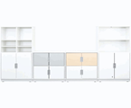 zdjęcie poglądowe | 1 kpl.
RAZEM |  |  |  |  | zł

